GUÍA DE TRABAJO
“IDENTIDAD NACIONAL E INTERNACIONAL

Unidad | Unidad IV. “Reconocimiento de símbolos y expresiones de la identidad nacional y de las diversas identidades locales, para fortalecer el sentido de pertenencia regional y nacional.”

INSTRUCCCIONES: Lee cuidadosamente antes de responder.

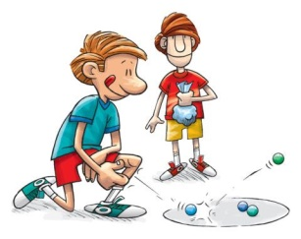 | 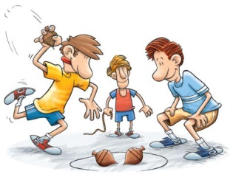 |  | 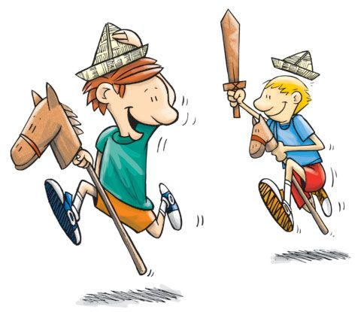
- Marca con una x cuál de estos juegos no corresponde a nuestro país.

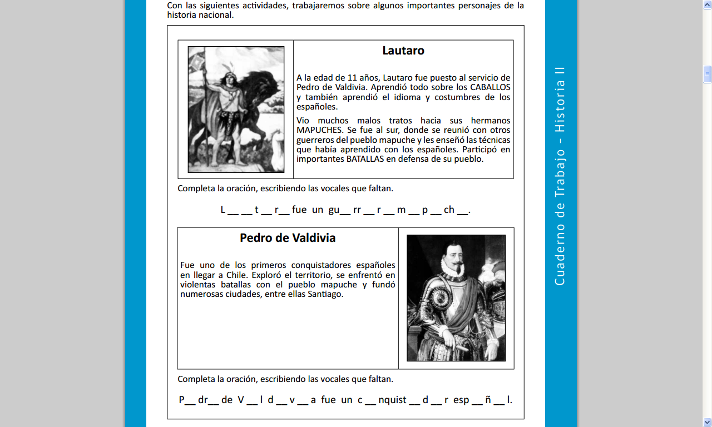
II. Lee atentamente la información de estos personajes que han contribuido a la sociedad chilena y luego realiza las actividades.

III. Dibuja un día de tu vida y un día en la vida de un niño de otro país.

